**6 апреля (понедельник) 2020г. 5 класс. Биология**

Задания:

1. Изучить материал учебника на стр. 91-93.
2. Проверить свои знания, ответив на вопросы и выполнив задания на стр.93 учебника (устно).
3. Сформулируйте признаки, характерные для большинства животных (письменно).
4. Укажите, какие утверждения верны (письменно).

А) Простейшие – небольшие многоклеточные животные.

Б) К простейшим относятся бактерии, амебы, инфузории.

В) Большинство простейших имеют микроскопические размеры.

Г) Все простейшие не имеют постоянной формы тела.

Д) Некоторые простейшие обитают внутри других организмов.

Е) Малярийный плазмодий поражает клетки крови.

5. Составьте три вопроса об амебе обыкновенной по следующему ниже тексту (письменно).

Амеба – обитатель пресных водоемов. Ее тело не имеет постоянной формы, образует ложноножки (псевдоподии). Оно состоит из цитоплазмы, ядра, органоидов и тонкой мембраны. Питается амеба с помощью ложноножек, захватывая ими одноклеточные водоросли и бактерии.

6.Докажите, что простейшие играют важную роль в природе (письменно).

7. Какие животные изображены на рисунке? (Письменно).

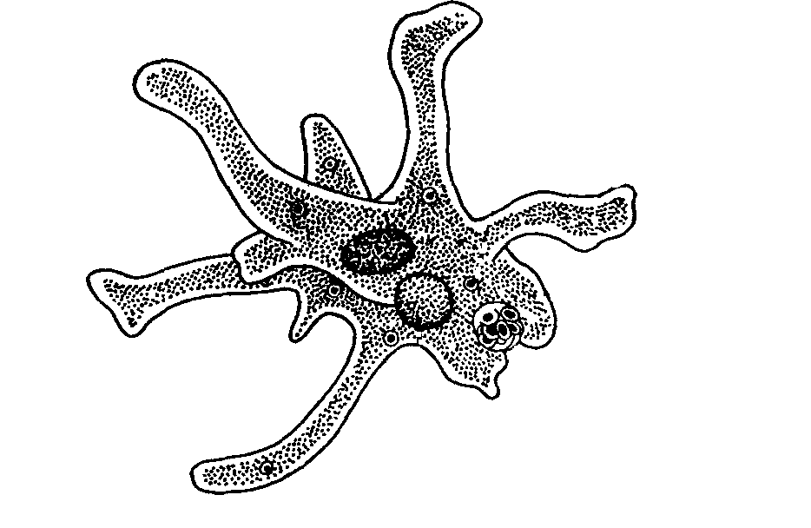

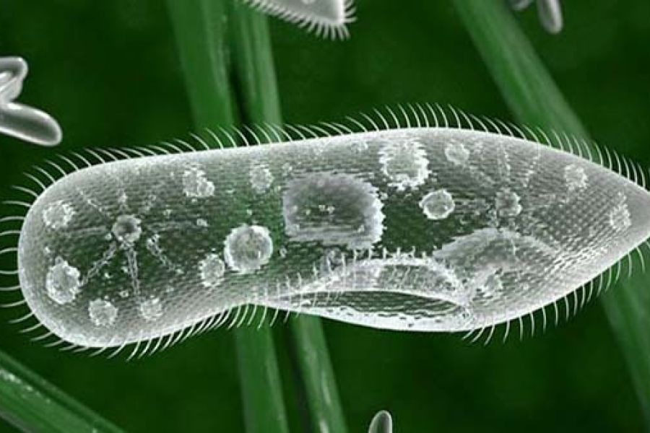

Рисунок 1

Рисунок 2

**НЕ ЗАБЫВАЕМ УКАЗЫВАТЬ Ф.И., НОМЕР ЗАДАНИЯ.**